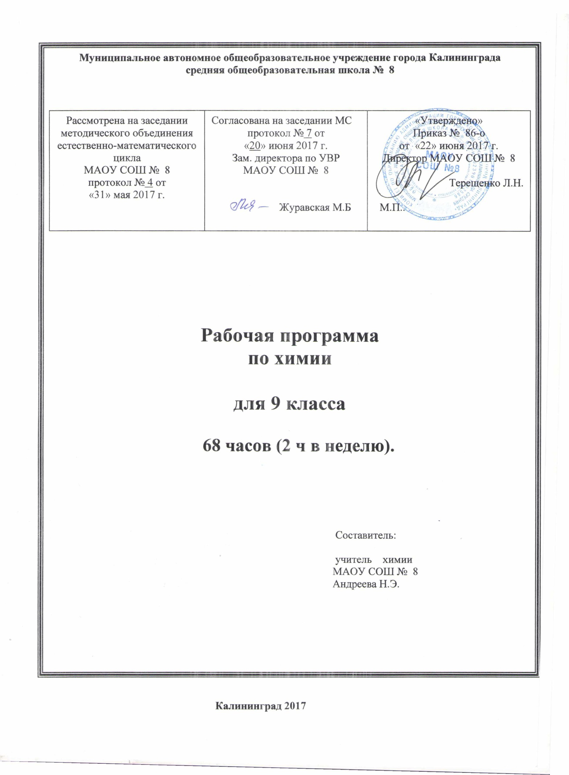
Пояснительная записка
Учебная рабочая программа по химии для 9 класса разработана на основе Примерной программы основного общего образования по химии, Государственного образовательного стандарта, программы под редакцией О.С.Габриеляна «Программа курса химии для 8 – 11 классов общеобразовательных учреждений» М.; «Дрофа», 2014. Данная программа реализована в учебниках: Габриелян О. С Химия. 9 класс. — М.; Дрофа, 2014-2017гг.
Изучение химии на уровне основного общего образования направлено на достижение следующих целей:
- освоение важнейших знаний об основных понятиях и законах химии, химической символике;
- овладение умениями наблюдать химические явления, проводить химический эксперимент, производить расчеты на основе химических формул веществ и уравнений химических реакций;
-развитие познавательных интересов и интеллектуальных способностей в процессе проведения химического эксперимента, самостоятельного приобретения знаний в соответствии с возникающими жизненными потребностями;
- воспитание отношения к химии как к одному из фундаментальных компонентов естествознания и элементу общечеловеческой культуры;
- применение полученных знаний и умений для безопасного использования веществ и материалов в быту, сельском хозяйстве и на производстве, решения практических задач в повседневной жизни, предупреждения явлений, наносящих вред здоровью человека и окружающей среде.
Для реализации рабочей программы учебного предмета «Химия 9 класс» отведено 68 часов из расчета – 2 учебных часа в неделю.
Формы организации образовательного процесса и формы контроля Рабочей программой курса химии 9 класс предусмотрено проведение 4 практических работ.
Для текущего контроля уровня усвоения учебного предмета использовать такие формы, как:
- контрольные работы -4 ( входящий и промежуточный контроль);
- самостоятельные проверочные работы ;
- срезовые работы в т.ч. в форме теста;
- устные формы контроля, с использованием ресурса КСО, дискуссии, фронтальный опрос.
Для промежуточной аттестации за курс 9 класса - 1 работа в форме теста.
Сроки реализации программы: 2017-2018 учебный год.

Содержание учебного курса химии 9 класс.
Тема1. Повторение основных вопросов курса 8 класса и введение в курс 9 класса – 8 часов
Характеристика элемента по его положению в периодической системе химических элементов Д. И. Менделеева. Свойства оксидов, кислот, оснований и солей. Электролитическая диссоциация и процессы окисления-восстановления.
Периодический закон и периодическая система химических элементов
Д. И. Менделеева в свете учения о строении атома. Их значение.
Тема 2. Металлы -16 часов
Положение металлов в периодической системе химических элементов Д. И. Менделеева. Металлическая кристаллическая решетка и металлическая химическая связь. Общие физические свойства металлов. Сплавы, их свойства и значение. Химические свойства металлов как восстановителей. Электрохимический ряд напряжений металлов и его использование для характеристики химических свойств конкретных металлов. Способы получения металлов: пиро-, гидро- и электрометаллургия. Коррозия металлов и способы борьбы с ней. Общая характеристика щелочных металлов. Металлы в природе. Общие способы их получения. Строение атомов. Щелочные металлы простые вещества, их физические и химические свойства. Важнейшие соединения щелочных металлов — оксиды, гидроксиды и соли (хлориды, карбонаты, сульфаты, нитраты), их свойства и применение в народном хозяйстве. Калийные удобрения. Общая характеристика элементов главной подгруппы второй группы. Строение атомов. Щелочноземельные металлы - простые вещества, их физические и химические свойства. Важнейшие соединения щелочноземельных металлов — оксиды, гидроксиды и соли (хлориды, карбонаты, нитраты, сульфаты и фосфаты), их свойства и применение в народном хозяйстве. Алюминий. Строение атома, физические и химические свойства простого вещества. Соединения алюминия оксид и гидроксид, их амфотерный характер. Важнейшие соли алюминия. Применение алюминия и его соединений. Железо. Строение атома, физические и химические свойства простого вещества. Генетические ряды Fe2+ и Fе3+. Качественные реакции на Fе2+ и Fе3+. Важнейшие соли железа. Значение железа, его соединений и сплавов в природе и народном хозяйстве.
Тема3. Неметаллы -23 часа
Общая характеристика неметаллов: положение в периодической системе Д. И. Менделеева, особенности строения атомов, электроотрицательность как мера «неметалличности», ряд электроотрицательности. Кристаллическое строение неметаллов - простых веществ. Аллотропия. Физические свойства неметаллов. Относительность понятий «металл», «неметалл».
Водород. Положение в периодической системе химических элементов Д. И. Менделеева. Строение атома и молекулы. Физические и химические свойства водорода, его получение и применение.
Общая характеристика галогенов. Строение атомов. Простые вещества, их физические и химические свойства. Основные соединения галогенов (галогеноводороды и галогениды) их свойства. Качественная реакция на хлорид-ион Краткие сведения о хлоре, броме, фторе и иоде. Применение галогенов и их соединений в народном хозяйстве.
Сера. Строение атома, аллотропия, свойства и применение ромбической серы. Оксиды серы (П) и (VI), их получение, свойства и применение Сероводородная и сернистая кислоты. Серная кислота и ее соли, их применение в народно хозяйстве. Качественная реакция на сульфат-ион.
Азот. Строение атома и молекулы, свойства простого вещества. Аммиак, строение, свойства, получение и применение. Соли аммония, их свойств и применение. Оксиды азота (П) и (IV). Азотная кислота, ее свойства и применение. Нитраты и нитриты, проблема их содержания в сельскохозяйственной продукции. Азотные удобрения.
Фосфор. Строение атома, аллотропия, свойства белого и красного фосфора, их применение. Основные соединения: оксид фосфора (V), ортофосфорная кислота и фосфаты. Фосфорные удобрения.
Углерод. Строение атома, аллотропия, свойства аллотропных модификаций, применение. Оксиды углерода (II) и (IV), их свойства и применение. Качественная реакция на углекислый газ. Карбонаты: кальцит, сода, поташ, их значение в природе и жизни человека. Качественная реакция на карбонат-ион.
Кремний. Строение атома, кристаллический кремний, его свойства и применение. Оксид кремния (IV), его природные разновидности. Силикаты. Значение соединений кремния в живой и неживой природе. Понятие о силикатной промышленности.
Тема 4. Свойства неметаллов и их соединений (практикум)- 2 часа.
Практическая работа «Решение экспериментальных задач по теме «Получение соединений неметаллов и изучение их свойств». Практическая работа «По лучение, собирание и распознавание газов (углекислого газа, аммиака)
Тема 5. Органические вещества – 13 часов.
Вещества органические и неорганические, относительность понятия «органические вещества». Причины многообразия органических соединений. Химическое строение органических соединений. Молекулярные и структурные формулы органических веществ.
Метан и этан: строение молекул. Горение метана и этана. Дегидрирование этана. Применение метана.
Химическое строение молекулы этилена. Двойная связь. Взаимодействие этилена с водой. Реакции полимеризации этилена. Полиэтилен и его значение.
Понятие о предельных одноатомных спиртах на примерах метанола и этанола. Трехатомный спирт - глицерин.
Одноосновные предельные карбоновые кислоты на примере уксусной кислоты. Ее свойства и применение. Стеариновая кислота как представитель жирных карбоновых кислот. Жиры как биологически активные вещества.
Понятие об углеводах. Глюкоза, ее значение. Крахмал и целлюлоза (в сравнении), их биологическая роль.
Понятие о белках, их биологическая роль.
Тема 6 Химия и жизнь – 5 часов. Химия и пища. Химия и здоровье. Обобщение знаний по химии за курс основной школы. Химическое загрязнение окружающей среды и его последствия

Тематическое планирование по химии
9 класс
№№  п\п | Наименование темы | Всего,  Час. | Практическая  часть |  | Сроки  проведения
 |  |  | Практ.  работы. | Контр.  работы
1 | Тема 1. Повторение основных вопросов курса 8 класса и введение в курс 9 класса. | 8 | - | 1
2 | Тема 2. Металлы | 16 | 1 | 1
3 | Тема 3. Неметаллы | 23 | - | 1
4 | Тема 4. Свойства неметаллов и их соединений (практикум) | 2 | 2 | -
5 | Тема 5. Органические соединения. | 13 | 1
6 | Тема 6. Химия и жизнь | 5 | - | -
 | Промежуточная аттестация за курс 9 класса | 1 |  | 1
 | Всего часов | 68 | 4 | 4

Поурочное планирование курса химии 9 класс.
№п | Тема урока | Доп. сведения
ПОВТОРЕНИЕ ОСНОВНЫХ ВОПРОСОВ КУРСА 8 КЛАССА И ВВЕДЕНИЕ В КУРС 9 КЛАССА (8 часов)
1 | Характеристика химического элемента на основании его положения в периодической системе химических элементов Д.И. Менделеева.
2-3 | Характеристика химического элемента на основании его положения в периодической системе химических элементов Д.И. Менделеева.
4 | Переходные элементы.⃰
5 | Периодический закон и периодическая система хим. элементов Д.И. Менделеева
6 | Свойства оксидов и оснований в свете теории электролитической диссоциации и процессов окисления-восстановления
7 | Свойства кислот и солей в свете теории электролитической диссоциации и процессов окисления-восстановления. Вводный контроль
8 | Вводная контрольная работа №1
ТЕМА № 1 МЕТАЛЛЫ (16 часов)
9 | Положение металлов в  Периодической системе химических элементов Д.И. Менделеева Физические свойства металлов
10 | Химические свойства металлов
11 | Общие понятия о коррозии  металлов. Сплавы, их свойства и значение.
12 | Металлы в природе. Общие способы их получения.
13 | Общая характеристика элементов главной подгруппы I группы.
14 | Соединения щелочных металлов.
15 | Общая характеристика элементов главной подгруппы II группы.
16 | Соединения щелочноземельных металлов.
17 | Алюминий, его физические и химические свойства.
18 | Соединения алюминия.
19 | Железо, его физические и химические свойства.
20 | Генетические ряды железа (II) и железа (III).⃰
21 | Обобщение, систематизация и коррекция знаний, умений и навыков учащихся по теме «Химия металлов».
22 | Решение задач на определение выхода продукта реакции.⃰⃰
23 | Контрольная работа №2 по теме «Металлы».
24 | Практическая работа №1. Решение экспериментальных задач по теме «Получение со-  единений металлов и изучение их свойств».
ТЕМА №3. НЕМЕТАЛЛЫ (23 часа)
25 | Общая характеристика неметаллов.
26 | Водород.
27 | Общая характеристика галогенов.
28 | Важнейшие соединения галогенов.
29 | Кислород.
30 | Сера, её физические и химические свойства
31 | Оксиды серы (IV и VI). Серная кислота и её сопи.
32 | Азот и его свойства
33 | Аммиак и его свойства.
34 | Соли аммония, их свойства.
35 | Азотная кислота и её свойства.
36 | Соли азотной и азотистой кислот. Азотные удобрения.
37 | Фосфор, его физические и химические свойства.
38 | Соединения фосфора.
39 | Углерод, его физические и химические свойства.
40 | Оксиды углерода. Сравнение физических и хим. свойств.
41 | Угольная кислота и ее соли.
42 | Кремний, его физические и химические свойства.
43 | Силикатная промышленность.
44-45 | Решение расчетных задач.⃰
46 | Обобщение, систематизация и коррекция знаний, умений и навыков учащихся по теме: «Химия неметаллов».
47 | Контрольная работа № 3 по теме «Неметаллы».
ТЕМА №4. ПРАКТИКУМ №2. СВОЙСТВА НЕМЕТАЛЛОВ И ИХ СОЕДИНЕНИЙ (2 часа)
48 | Практическая работа №2 «Решение экспериментальных задач по теме ««Получение соединений неметаллов и изучение их свойств».
49 | Практическая работа №3 «По лучение, собирание и распознавание газов (углекислого газа, аммиака)
ТЕМА №5. ОРГАНИЧЕСКИЕ СОЕДИНЕНИЯ (12 часов)
50 | Предмет органической химии. Строение атома углерода.
51 | Предельные углеводороды -метан и этан.
52 | Непредельные углеводороды -этилен.
53 | Понятие о предельных одноатомных спиртах. Глицерин.
54 | Одноосновные предельные карбоновые кислоты на примере уксусной кислоты.
55 | Реакция этерификации и понятие о сложных эфирах.⃰
56 | Жиры.
57 | Понятие об аминокислотах и белках. Реакции поликонденсации.
58 | Понятие об углеводах.
59 | Полимеры.
60 | Обобщение знаний по органической химии.
61 | Практическая работа № 4 по теме «Изготовление моделей углеводородов».
62 | Подготовка к промежуточной аттестации
63 | Промежуточная аттестация за курс 9-го класса
ТЕМА №6. ХИМИЯ И ЖИЗНЬ (5 часов)
64 | Химия и здоровье.
65 | Химия и пища.
66 | Химические вещества как строительные и поделочные материалы.
67 | Природные источники углеводородов. Нефть и природный газ.
68 | Химическое загрязнение окружающей среды и его последствия

Учебно-методический комплекс для курса Химия 9 класс:
1.О.С. Габриелян. Химия. 9 класс. М., «Дрофа», 2014-2017 – учебник
2. О.С. Габриелян. Настольная книга учителя химии,8 класс. «М.Блик и Ко»,2012.
3. . О.С.Габриелян, П.Н.Березкин, А.А Ушакова и др. ,Контрольные и проверочные работы к учебнику О.С. Габриеляна «Химия-9».М., «Дрофа», 2012.
4. С.С. Космодемьянская, С.И. Гильманшина, Методика обучения химии. Учебное пособие .Казань 2012.

